MMX基地地图基本规则设计

修订履历

版本 | 修订人 | 修订时间 | 修订内容
1.00 | 海涵 | 2014-06-16 | - 基地地图规则第一版

前言

设计目的
- 基础系统设计，确认基地地图规则

与其他系统关联
- 建筑系统，建筑摆放和升级会展现在基地中
- 主车系统需要使用基地地图，会有3D模型放置在基地中

设计要求
- 基地只有一个场景
- 支持3D

功能要点
- 基地只有一个场景，不需要城外场景
- 基地场景需要支持3D物体
- 基地场景需要支持场景效果，比如特效（烟、火焰），场景物体（走来走去的工人）
- 地图整体使用占地格方式，建筑也将使用占地格方式
- 建筑物可以移动（同时也可设置为不可移动）

设计思考
- 未来主车会以3D模型的方式放置在基地中，所以需要支持3D
- 需要用场景效果来增加表现
- DHD的两个基地场景增加了玩家操作次数，和查看成本，这次只做一个基地界面

数值
- 无

正文

基地概念图
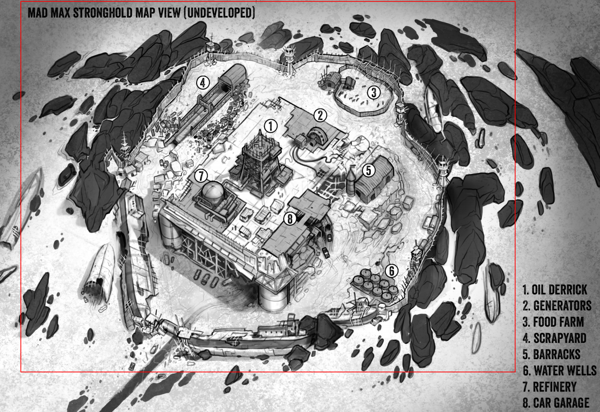
低级别
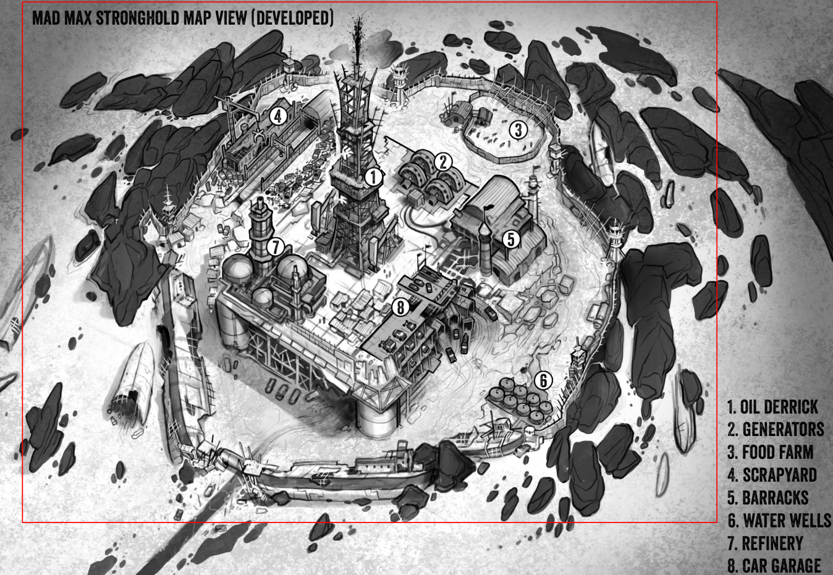
高级别

功能相关
- 功能名称：基地地图基本规则设计

基本规则
- 背景为2D场景，菱形透视
- 大小：横向两屏。预留扩展的可能
- 基地只有一个场景，不区分内外城

场景支持规则
- 基地场景需要支持3D物体，主车3D模型将会放置在基地中，类似DHD龙台
- 基地场景需要支持场景效果，比如特效（烟、火焰），场景物体（走来走去的工人）

建筑占地规则（实验效果）
- 地图整体使用占地格方式，建筑也将使用占地格方式占用
- 建筑物可设置为可以移动或不可移动

触屏操作规则
- 地图可通过触屏拖动
- 地图可通过触屏缩放

补充内容

文化包装
- 无

统计日志相关
- 无

风险预估
- 设计中可能存在风险的点，可以在此特别的提出，程序同学认为可能有风险的地方也需要在此记录

体验重点
- 视角表现是否舒适
- 建筑拖动是否科学
- 触屏操作是否顺畅

配置说明
- 表格结构的修改与制定，关键字说明、脚本路径、脚本宏说明

美术需求

模型需求
序号 | 模型名 | 描述 | 参考截图
1 | 2D试验用建筑模型 | 用于做实验，不需要细节
2 | 3D试验用单位模型 | 用于做实验，不需要细节

特效需求
序号 | 特效名 | 描述 | 参考截图
1 | 试验用特效 | 用于做实验，不需要细节
2 | 试验用场景物体 | 用于做实验，不需要细节

场景需求
序号 | 界面 | 描述
1 | 试验用场景 | 用于做实验，不需要细节
2

